欢迎继续我们的学习。

在学习ETH应用开发的更多知识之前，我们需要检查一下自己的开发环境。

比如，要确保Node JS是最新的版本(8.0,0及以上的版本）。

大家可以在terminal或者cmd中使用命令node -v查看Node JS的版本号。

如果大家的Node JS版本不是最新的，或者干脆就没有安装后，那么需要在以下网址下载安装：

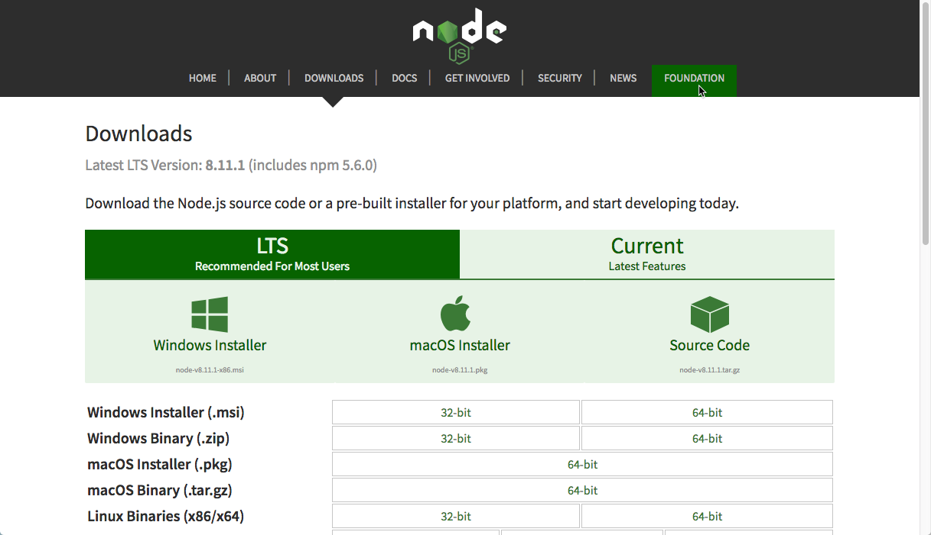

<https://nodejs.org/en/download/>

有些童鞋可能之前从未接触过javascript和Node JS，因此，虽然不是本系列教程的重点，不过我还是打算花一点点时间让大家对javascript和NODE JS有一个最基本的概念。

如果大家之前有过前端开发的经验，那么完全可以跳过这部分内容。

笨猫学编程QQ群：375143733

知乎专栏：

<https://zhuanlan.zhihu.com/kidscoding>

新浪博客:

<http://blog.sina.com.cn/eseedo>

Github:

<https://github.com/eseedo>

个人网站：

<http://icode.ai/>